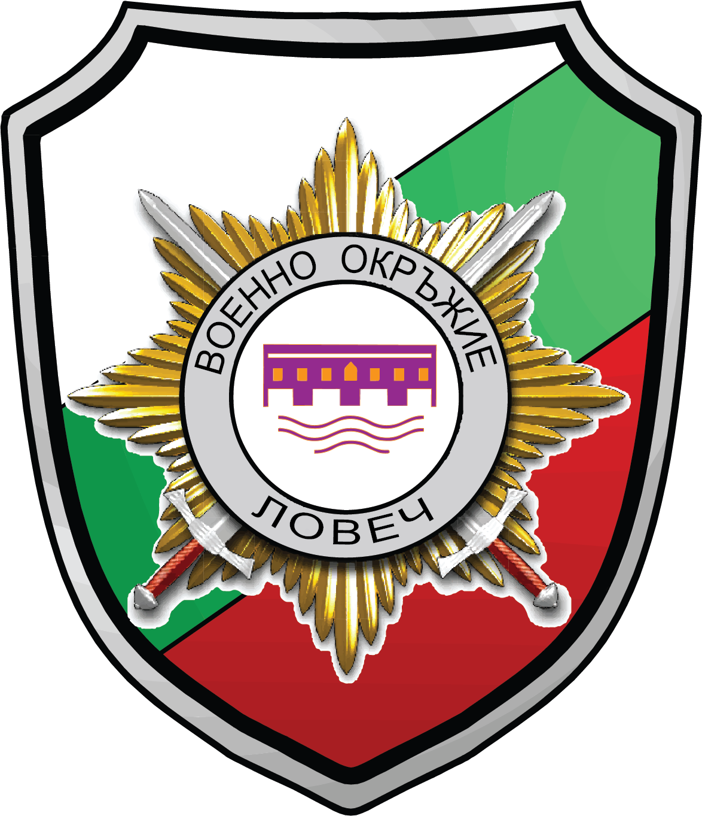 | ЦЕНТРАЛНО ВОЕННО ОКРЪЖИЕ

ВОЕННО ОКРЪЖИЕ II СТЕПЕН – ЛОВЕЧ

5500, гр.Ловеч, ул. „Д-Р Съйко Съев“ № 33, тел. 068/ 603 973

Със заповед № ЗРД-452/30.06.2025 г. на командира на Съвместното командване на силите (СКС) са обявени 30 (тридесет) длъжности за войници, за приемане на военна служба на лица, завършили граждански средни или висши училища в страната или в чужбина, във военни формирования от състава на Съвместното командване на силите, както следва:

Военно формирование 22980 – София – 9 бр., в.ф. 52210 – Банкя – 4 бр., в.ф. 28860 – Горна Малина – 16 бр. и в.ф. 18270 Горна Малина – 1 бр.

Кандидатите за участие в конкурса е необходимо да отговарят на изискванията на чл. 141, ал. 1 и ал. 6 от Закона за отбраната и въоръжените сили на Република България (ЗОВСРБ). Размерът на основното месечно възнаграждение е не по-малък от 2 300 лева.

Срок за подаване на документи във Военно окръжие ІІ степен – Ловеч
29.08.2025 г.

Информация за вакантните длъжности, необходимите документи, условията и реда за кандидатстване може да се получи от:
- ВОЕННО ОКРЪЖИЕ ІІ СТЕПЕН – ЛОВЕЧ - гр. Ловеч, ул. „Д-р Съйко Съев” № 33, тел. 0885408765 и 0886558614.
- Офис за военен отчет в Община Ябланица – пл. „Възраждане“ № 3, етаж 3, стая № 311, тел. 0884716833.
- На интернет страниците на Министерство на отбраната и Централно военно окръжие.

